# C:\Users\user\Desktop\Фото\108MSDCF\DSC02099.JPGC:\Users\user\Desktop\Фото\108MSDCF\DSC02377.JPGМы за здоровый образ жизни!

Великая ценность каждого человека – ЗДОРОВЬЕ. Вырастить ребенка сильным, крепким, здоровым – это желание родителей и одна из ведущих задач, стоящих перед школой. Именно поэтому на протяжении всей первой четверти в нашей школе были проведены различные соревнования: по шахматам, теннису и т.д.

Наши ученики принимают активное участие и в районных соревнованиях и привозят призовые места. Они – гордость нашей школы.

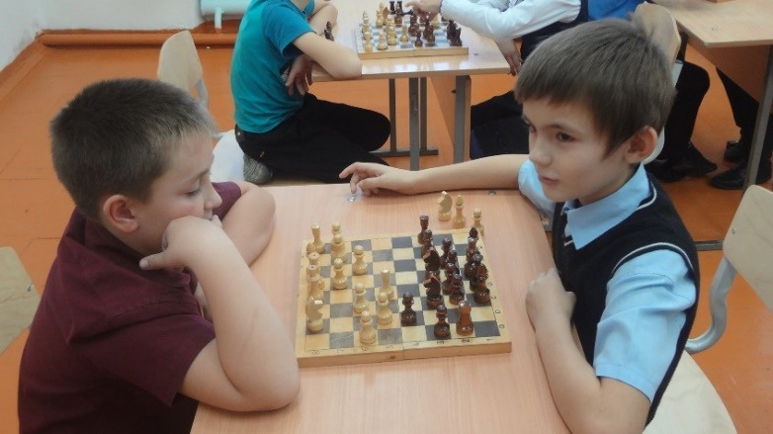

Также хочется отметить и тех ребят, которые сдают нормы ГТО и зарабатывают золотые значки. Такие ребята – пример для остальных учеников.

Человек на свет родился,

Встал на ножки и пошел.

С ветром, солнцем подружился,

Чтоб дышалось хорошо.

Приучал себя к порядку:

Рано утром он вставал.

Бодро делал он зарядку,

Душ холодный принимал.

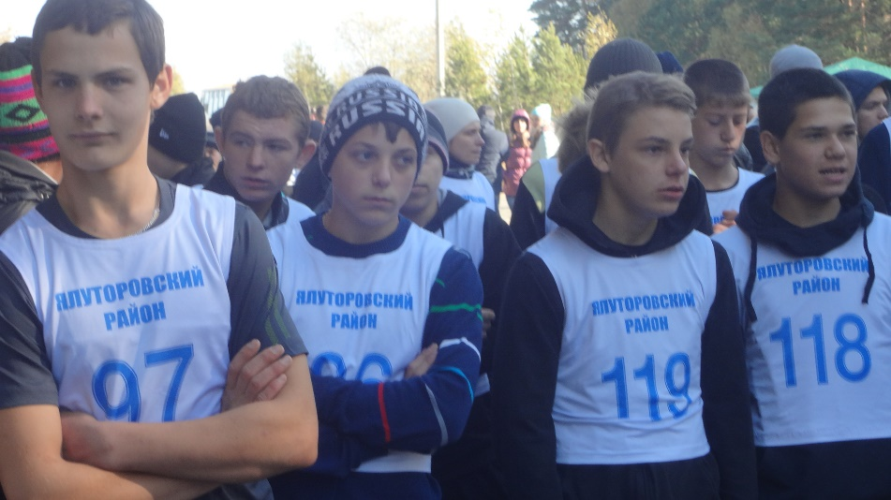Человечек за обедом  
Черный хлеб и кашу ел.  
Вовсе не был привередой,

Не худел и не толстел.

Спать ложился в девять тридцать,

Очень быстро засыпал.

С интересом шел учиться

И пятерки получал.

Каждый день он бегал, прыгал,

Много плавал, в мяч играл.

Набирал для жизни силы,

И не ныл, и не хворал.

